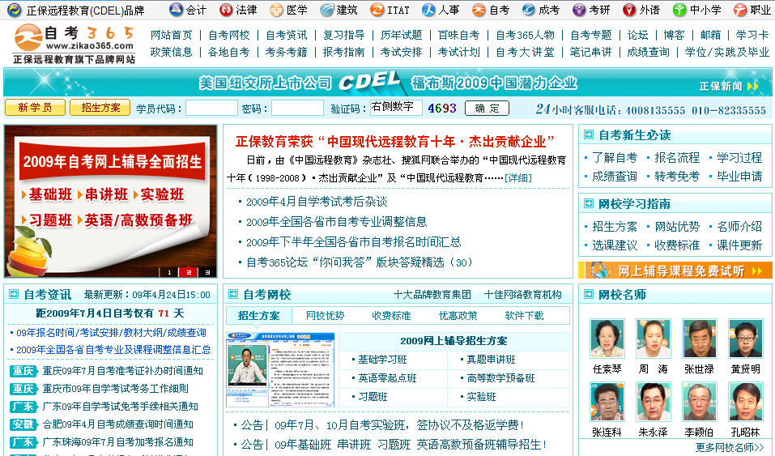 | □ 自考名师全程视频授课，图像、声音、文字同步传输，享受身临其境的教学效果；  □ 权威专家在线答疑，提交到答疑板的问题在24小时内即可得到满意答复；  □ 课件自报名之日起可反复观看，不限时间、地点、次数，直到当期考试结束后一周关闭；  □ 付费学员赠送1G超大容量电子信箱；及时、全面、权威的自考资讯全天24小时更新；  □ 一次性付费满300元，即可享受九折优惠；累计实际交费金额500元或支付80元会员费，可成为银卡会员，购课享受八折优惠；累计实际交费金额1000元或支付200元会员费，可成为金卡会员，购课享受七折优惠（以上须在同一学员代码下）；
英语/高等数学预备班：英语从英文字母发音、国际音标、基本语法、常用词汇、阅读、写作等角度开展教学；数学针对有高中入学水平的数学基础的同学开设。通过知识点精讲、经典例题详解、在线模拟测验，有针对性而快速的提高考生数学水平。立即报名！
基础学习班：依据全新考试教材和大纲，由辅导老师对教材及考试中所涉及的知识进行全面、系统讲解，使考生从整体上把握该学科的体系，准确把握考试的重点、难点、考点所在，为顺利通过考试做好知识上、技巧上的准备。立即报名！
真题串讲班：以考试大纲为主导，对各章节知识点进行全面梳理讲解，突出考试重点、难点与考点，教授答题思路与方法，通过对课程的整体情况分析及近2次考试的真题讲解，帮助考生更准确地把握考试方向，做好考前最后冲刺，为考生顺利通过考试铺平道路。串讲班课程在考前一个月左右开通。立即报名！
习题班：自考365网校与北大燕园合作推出，每门课程均涵盖该课程全部考点、难点，在线测试系统按照考试难度要求自动组卷、全程在线测试、提交后自动判定成绩。我们相信经过反复练习定能使您迅速提升应试能力，使您考试梦想成真！立即报名！
自考实验班：针对高难科目开设，签协议，不及格返还学费。全国限量招生，报名咨询 010-82335555 立即报名！
自考精品班：全力打造专属于学员个人的辅导计划，学员自入学当天便开始享受专属于自己的个性化辅导课程，专职教学辅导老师及班主任全程跟踪学员的学习情况，随时调整辅导方案，以保证学习计划的有效进行。帮助学员克服可能出现的学习上的怠倦、不良情绪的影响等情况。坚定考试必胜信念，并以最适合自己的方式，在短时间内掌握考试内容，全面提升学员的考试通过率。我们承诺，当期考试不通过，下期学费减半！立即报名！

全国2010年1月高等教育自学考试
人力资源管理（一）试题
课程代码：00147

一、单项选择题（本大题共30小题，每小题1分，共30分）
在每小题列出的四个备选项中只有一个是符合题目要求的，请将其代码填写在题后的括号内。错选、多选或未选均无分。
1.当企业将人力资源视为一项资产时，就会提供更多的培训，这种人力资源战略的类型是（ ）
A.成本战略 B.创新战略
C.累积型战略 D.效用型战略
2.运用科学方法收集与工作有关的信息的过程，是指（ ）
A.工作规范 B.工作设计
C.工作评价 D.工作分析
3.对工作内容的横向扩展指的是（ ）
A.工作轮换 B.工作扩大化
C.工作专业化 D.工作丰富化
4.根据某种可变指标与所需人数之间的比例关系进行预测的方法称为（ ）
A.比率分析法 B.趋势预测法
C.经验判断法 D.德尔菲法
5.能够比较快且可撤回程度高的避免预期出现的劳动力短缺的方法是（ ）
A.再培训后换岗 B.临时雇佣
C.外部招聘 D.技术创新
6.对所学的知识和技能进行基本检测指的是（ ）
A.能力测试 B.成就测试
C.心理测试 D.人格测试
7.当候选人在工作能力上基本相同时，决策录用人选时要优先考虑的是（ ）
A.工作质量 B.工作岗位
C.工作数量 D.工作动机
8.如果在一次人才测评中，选出的人员得分都较高，但是后来的工作绩效皆比较差，则可能表明这次测评的（ ）
A.信度低效度低 B.信度低效度高
C.信度高效度低 D.信度高效度高
9.投射测验法属于（ ）
A.人格测试 B.智力测试
C.能力测试 D.兴趣测试
10.将员工绩效特别优良或特别劣等的关键事件描述加以等级性量化的考核方法称为（ ）
A.配对比较法 B.交替排列法
C.行为锚定等级评价法 D.等级分布法
11.相对于企业中高层的考核周期，普通员工的考核周期应该（ ）
A.一样 B.视具体情况而定
C.长些 D.短些
12.绩效面谈的主要目的是（ ）
A.绩效改进 B.告知结果
C.员工满意 D.营造氛围
13.为保持新老员工不断创新与创业的牵引和激励，员工持股一定要有（ ）
A.预留机制 B.约束机制
C.分配机制 D.动力机制
14.股票期权激励的是组织中的（ ）
A.全体员工 B.中层管理人员
C.少数高层经营者 D.股东
15.对工作任务进行详细研究以确定工作中需要哪些知识和技能，从而制定培训计划。这个过程指的是培训前的（ ）
A.组织分析 B.任务分析
C.绩效分析 D.员工分析
16.具有教育型职业能力的人适合从事的职业是（ ）
A.演艺 B.宣传
C.会计 D.法医
17.组织能否赢得员工的献身精神，能否充分调动员工的积极性，其关键因素在于（ ）
A.发给足够的薪水
B.经常地培训
C.为员工创造条件，使他们获得一个有成就感和自我实现感的职业
D.科学的绩效考核与反馈
18.我国现行的失业保险制度规定，企事业单位缴纳失业保险费应为本单位工资总额的（ ）
A.1％ B.2％
C.3％ D.4％
19.第一个将人力看作资本的经济学家是（ ）
A.亚当·斯密 B.李斯特
C.舒尔茨 D.柏拉图
20.根据企业文化的“三层次”说，员工的行为规范属于企业文化的（ ）
A.外层物质文化 B.中层制度文化
C.内层精神文化 D.表层行为文化
21.人力资本理论兴起于20世纪（ ）
A.20年代末~30年代初 B.50年代末~60年代初
C.60年代末~70年代初 D.70年代末~80年代初
22.绩效考核的目的是（ ）
A.绩效计划修订 B.绩效改进
C.绩效指导 D.绩效强化
23.下列不属于相对考核标准方法的是（ ）
A.图表评定法 B.交替排序法
C.配对比较法 D.等级分布法
24.实现组织战略目标的关键是优秀人才的（ ）
A.资质 B.薪酬
C.绩效 D.职位
25.访谈法存在的最主要问题是（ ）
A.员工在回答问题时可能会扭曲信息
B.不易唤起被调查对象的兴趣
C.耗时过多，成本较高
D.得到的信息杂乱而难以组织
26.个人职业生涯得以存在和发展的载体是（ ）
A.工作 B.职位
C.组织 D.社会
27.工作评价中最早也是最简单的系统是（ ）
A.工作重要性排序法 B.工资分类法
C.要素计点法 D.要素比较法
28.收益分享计划的早期形式是（ ）
A.拉克计划 B.斯坎伦计划
C.员工持股计划 D.股票期权计划
29.某个工作周期内个人承担的一项或数项相互联系的职责的集合称为（ ）
A.职责 B.职位
C.职务 D.职业
30.小李因在工作中受伤住院三个月，公司为他报销了全部医药费，并给予一定的经济补偿，这部分费用属于（ ）
A.福利费用成本 B.劳动事故保障成本
C.健康保障成本 D.失业保障成本

二、多项选择题（本大题共5小题，每小题2分，共10分）
在每小题的五个备选项中至少有两个是符合题目要求的，请将其代码填写在题后的括号内。错选、多选、少选或未选均无分。
31.运用观察法时，需要注意的原则有（ ）
A.稳定性原则 B.信任原则
C.详尽原则 D.沟通原则
E.尊重原则
32.根据考核系统的完备性要求，当考核结果用于促进员工个人发展的目的时，考核系统需要侧重收集的信息有（ ）
A.员工在不同阶段自身工作绩效差异的信息
B.员工个人潜力和发展空间的信息
C.员工之间绩效差异的信息
D.员工自身纵向比较信息
E.员工横向比较信息
33.企业文化对外维系与传承的通道有（ ）
A.企业的产品、劳务 B.企业分工角色及其角色意识
C.各种传播媒介 D.企业自身的教育体系
E.自行散发传单和张贴小广告
34.职业生涯发展的确立阶段，又可以细分为（ ）
A.成长子阶段 B.探索子阶段
C.尝试子阶段 D.稳定子阶段
E.中期危机阶段
35.薪酬管理的公平性原则包括（ ）
A.程序公平 B.结果公平
C.外部公平 D.内部公平
E.员工公平

三、简答题（本大题共6小题，每小题5分，共30分）
36.简述工作轮换法的优缺点。
37.简述员工福利管理的目标和原则。
38．简述绩效考核中绩效信息收集的方法。
39．简述在岗培训的主要步骤。
40．简述人力资源成本的含义及人力资源成本管理的意义。
41．简述人员录用的主要步骤。

四、论述题（本大题共15分）
42．试述360度反馈评价。

五、案例分析题（本大题共15分）
43.案例：
小白为什么会辞职?
小白的专业是日语，毕业后便被一家中日合资公司招为推销员。他很满意这份工作，因为工资高，还是固定的，不用担心未受过专门训练的自己比不过别人。若拿佣金，比人少得太多就会丢面子。
工作的第三年年底，小白已列入全公司几十名销售员中头20名了。下一年他很有信心估计自己当属推销员中的冠军了。不过这公司的政策，是不公布每人的销售额，也不鼓励互相比较，所以他还不能说很有把握说自己一定会坐上第一把交椅。去年，小白干得特别出色。尽管定额比前年提高了25％，到了九月初他就完成了这个销售额。根据他的观察，同事中间还没有人完成定额。
十月中旬，日方销售经理召他去汇报工作。听完他用日语做的汇报后，那经理对他说：“咱公司要再有几个像你一样的推销明星就好了。”小白只微微一笑，没说什么，不过他心中思忖，这不就意味着承认他在销售员队伍中出类拔萃，独占鳌头么。今年，公司又把他的定额提高了25％，他仍是一马当先，根据经验估计，十月中旬前他准能完成自己的定额。可是他觉得自己并不舒畅。最令他烦恼的事，也许莫过于公司不告诉大家干得好坏，没个反应。他听说本市另两家也是中外合资的化妆品制造企业都搞销售竞赛和有奖活动。其中一家是总经理亲自请最佳推销员到大酒店吃一顿饭；而且人家还有内部发行的公司通讯之类小报，让人人知道每人销售情况，还表扬每季和年度最佳销售员。
想到自己公司这套做法，他就特别恼火。他开始觉得公司对推销员实行固定工资制是不公平的，一家合资企业怎么也搞大锅饭?应该按劳付酬。上星期，他主动去找了那位日方经理，谈了他的想法，建议改行佣金制，至少按成绩给奖金制。不料那日本上司说这是既定政策，而拒绝了他的建议，母公司一贯就是如此，正是本公司文化特色。日本老板拒绝了他的建议。
昨天，令公司领导吃惊的是，小白辞职而去，到另一家公司了。
问题：小白为何不同意公司现有的付酬制度?试用亚当斯的公平理论来解释。

